国家开放大学

学士学位论文

题目：大语言模型实训平台的设计与实现

分部：吉林分部
学习中心：实验学院
专业：计算机科学与技术
入学时间：
学号：2422001201145
姓名：王楠
指导教师：董玮
论文完成日期: 年 月

学位论文原创性声明
本人郑重声明：所呈交的学位论文，是本人在导师指导下，进行研究工作所取得的成果。除文中已经注明引用的内容外，本学位论文的研究成果不包含任何他人创作的、已公开发表或者没有公开发表的作品的内容。对本论文所涉及的研究工作做出贡献的其他个人和集体，均已在文中以明确方式标明。本学位论文原创性声明的法律责任由本人承担。
作者签名：王楠 日期：

学位论文版权使用授权声明
本人完全了解国家开放大学关于收集、保存、使用学位论文的规定，同意如下各项内容：按照学校要求提交学位论文的印刷本和电子版本；学校有权保存学位论文的印刷本和电子版，并采用影印、缩印、扫描、数字化或其他手段保存论文；学校有权提供目录检索以及提供本学位论文全文或者部分的阅览服务，以及出版学位论文；学校有权按有关规定向国家有关部门或者机构送交论文的复印件和电子版；在不以营利为目的的前提下，学校可以适当复制论文的部分或全部内容用于学术活动。
作者签名： 王楠 日期：

目 录

摘 要 Ⅰ
一、 综述 1
(一) 系统建设背景 1
(二) 研究意义 1
(三) 国内外研究现状 2
(四) 术语定义 2
(五) 技术选型 2
1. 后端技术 2
2. 前端技术 3
3. 数据库设计 3
4. 模型训练工具 4
(六) 系统运行环境 4
1. 软件环境 4
2. 硬件环境 5
二、 需求分析 6
(一) 系统业务总体需求 6
(二) 系统功能需求分析 6
1. 用户管理需求 6
2. 模型配置需求 7
3. 对话与测试需求 7
4. 系统提示词管理需求 8
5. 训练任务管理需求 8
6. 训练可视化需求 9
7. 系统提示词管理 9
8. 系统管理需求 9
(二) 非功能性需求 10
1. 性能需求 10
2. 安全性需求 11
3. 可扩展性需求 11
4. 可用性需求 11
三、 系统总体设计 12
(一) 业务流程图 12
1. 用户登录流程 14
2. 模型配置流程 15
3. 模型测试流程 14
4. 模型训练流程 15
(二) 系统架构设计 13
1. 系统逻辑架构 14
2. 系统功能结构图 15
3. 技术架构设计 14
(三) 系统网络拓扑设计 13
(四) 数据库设计 14
1. 数据库E-R图 14
2. 核心业务表清单 15
3. 用户表设计 15
4. 模型配置表设计 16
5. 对话会话表设计 17
6. 训练任务表设计 17
7. 其他业务表设计 17
四、 系统详细设计与实现 15
(一) 用户认证模块 15
1. 用户注册 15
2. 用户登录 15
3. Token刷新机制 16
3. 关键代码实现 16
(二) 模型配置管理模块 17
1. 模型配置列表 17
2. 添加模型配置 17
3. 刷新模型列表 17
3. 关键代码实现 17
(三) 模型对话模块 18
1. 会话管理 17
2. 消息发送 17
3. 流式响应处理 17
4. 历史记录导出 17
5. 关键代码实现 17
(四) 模型对话模块 18
1. 测试配置 57
2. 批量对比测试 59
3. 测试结果分析 61
4. 关键代码实现 62
(五) 模型训练管理模块 64
1. 数据集管理 64
2. 训练任务创建 66
3. 训练任务管理 68
4. 关键代码实现 69
（六）训练可视化监控模块 71
1. SwanLab集成 71
2. 训练指标监控 73
3. 实时日志查看 75
4. 关键代码实现 76
（七）系统提示词管理模块 78
1. 提示词库管理 78
2. 格式验证 80
3. 模板转换 81
4. 关键代码实现 82
（八）系统管理模块 84
1. 用户管理 84
2. 角色权限管理 86
3. 系统统计 88
4. 关键代码实现 89
(九) 暗色模式实现 27
1. 主题状态管理 90
2. CSS主题切换机制 90
3. 用户偏好持久化 91
4. 关键代码实现 91
五、 系统测试 91
(一) 测试目的 95
(二) 测试环境 95
1. 硬件环境 95
2. 软件环境 96
(三) 功能测试 96
1. 用户认证测试 96
2. 模型配置测试 98
3. 模型对话测试 99
4. 模型训练测试 101
(四) 性能测试 102
1. 并发用户测试 102
2. 响应时间测试 103
(五) 安全性测试 105
1. JWT认证测试 105
2. 权限控制测试 106
3. SQL注入测试 107
(六) 测试结果分析 108
六、 总结与展望 109
(一) 工作总结 109
(二) 创新点 110
(三) 存在的问题 111
(四) 未来展望 112

参考文献 113
致谢 64
附 录 115
附录A：系统主要界面截图 115
附录B：核心代码清单 119
附录C：数据库表结构详细说明 124

摘 要

随着人工智能技术的快速发展，大语言模型在企业应用中展现出巨大潜力。然而，企业面临模型接入复杂、训练门槛高、管理分散等问题。本文设计并实现了企业级大语言模型训练管理平台。系统采用Vue 3和FastAPI构建前后端分离架构，划分为用户认证、模型配置、模型对话、模型对比测试、模型训练、训练可视化、提示词管理、系统管理等8个核心模块。用户认证采用JWT双令牌机制；模型配置基于策略模式统一封装多源LLM接口；模型对话支持流式响应和思维链可视化；训练模块集成SwanLab监控。系统测试验证了各功能模块的正确性和良好的性能表现。本系统实现了多源异构模型统一管理，具有创新性，为企业提供一站式解决方案。

关键词：大语言模型；企业模型训练平台；FastAPI；Vue 3；JWT认证；思维链可视化

- 综述
  - 系统建设背景
近年来，大语言模型技术取得突破性进展。2017年Google提出的Transformer架构奠定了现代大语言模型基础，2022年底ChatGPT的发布标志着AI技术进入新阶段。目前市场上出现了GPT-5、Claude、DeepSeek、通义千问等多种大语言模型服务，已在客户服务、内容创作、智能助手等领域得到广泛应用。

然而，企业在实际应用大语言模型时面临诸多挑战：不同提供商的API接口标准不统一，调用方式、参数格式各不相同，开发和维护成本高；通用大模型在特定场景下效果有限，需要进行微调但技术门槛高；模型调用成本难以统计控制；数据安全和隐私保护问题突出。

为解决上述问题，本文设计并实现了企业级大语言模型训练管理平台。该平台采用Vue 3和FastAPI技术栈，提供统一的模型配置管理、多模型对比测试、模型训练与微调、训练过程可视化监控等功能，帮助企业更高效地应用大语言模型技术。
  - 研究意义
本系统的开发对企业应用大语言模型具有重要意义。从理论角度看，系统采用策略模式实现异构模型的统一管理，为解决系统集成问题提供了可借鉴的方案；实现的流式响应与思维链实时解析机制，提升了模型推理过程的可解释性。

从实践角度看，系统通过统一的Web管理界面降低了使用门槛，非技术人员也能使用AI技术；提供标准化的接入流程，解决了重复开发问题；支持多模型对比测试，帮助企业科学选型；集成完整的训练和可视化监控方案，企业可利用业务数据进行定制化微调；支持本地化部署，保证数据安全性。
  - 国内外研究现状
国外方面，OpenAI的GPT系列、Anthropic的Claude、Google的Gemini等模型在技术上处于领先地位。LangChain提供了构建大模型应用的开发框架，Hugging Face建立了模型共享平台，W&B提供了训练监控工具。然而这些工具大多专注于单一功能，缺乏全流程管理。

国内方面，月之暗面Kimi、阿里通义千问、智谱ChatGLM等模型发展迅速。但在管理平台方面，现有工具存在功能单一、多模型支持不足、企业级特性缺失、可视化能力弱、本地化部署支持不足等问题。

本系统针对上述不足，实现了功能完整、易于使用、支持本地化部署的企业级大语言模型训练管理平台。
  - 术语定义
LLM：Large Language Model的缩写，大语言模型，指参数规模在十亿级以上的语言模型。
API：Application Programming Interface的缩写，应用程序编程接口，用于不同软件之间的通信和数据交互。
LoRA：Low-Rank Adaptation的缩写，低秩适配微调技术，是一种参数高效的模型微调方法。
RAG：Retrieval-Augmented Generation的缩写，检索增强生成技术，通过检索外部知识库来增强大语言模型的回答能力。
JWT：JSON Web Token的缩写，一种用于身份认证的令牌标准，采用JSON格式传输认证信息。
SSE：Server-Sent Events的缩写，服务器推送事件，一种服务器向客户端推送数据的技术。
ORM：Object-Relational Mapping的缩写，对象关系映射，用于实现面向对象编程语言与关系数据库之间的数据转换。
  - 技术选型
- 后端技术
Python是一种广泛应用于Web开发、数据分析、人工智能等领域的高级编程语言。Python由Guido van Rossum于1991年创建，现已成为全球最流行的编程语言之一。Python具有语法简洁、易于学习、功能强大等特点，拥有丰富的第三方库和活跃的开发社区，是目前AI应用开发的首选语言。
本系统后端采用FastAPI框架进行开发。FastAPI是一个现代化的Python Web框架，基于Python 3.6+的类型提示特性，支持异步编程，性能优异。FastAPI能够自动生成符合OpenAPI标准的API文档，大大方便了接口的开发和测试。系统使用SQLAlchemy作为ORM框架，实现了数据库操作的面向对象封装，提高了代码的可维护性。使用JWT（JSON Web Token）技术实现用户身份认证和权限控制，使用bcrypt算法对用户密码进行加密存储，保证了系统的安全性。
- 前端
Vue.js是一个用于构建用户界面的渐进式JavaScript框架，由尤雨溪于2014年创建。Vue.js以其简洁的语法、灵活的组件化设计和高效的性能而广受欢迎。Vue 3是Vue.js的最新版本，采用了Composition API，提供了更灵活的代码组织方式和更好的TypeScript支持，大幅提升了开发体验。
本系统前端基于Vue 3框架开发，使用Element Plus作为UI组件库。Element Plus是一套基于Vue 3的桌面端组件库，提供了丰富的界面组件，包括表单、表格、对话框等，能够快速构建美观的用户界面。系统使用Vuex进行全局状态管理，Vue Router进行前端路由控制。使用Axios作为HTTP客户端，负责与后端API的数据交互。系统采用Vite作为前端构建工具，Vite基于ES模块，具有极快的冷启动速度和热更新能力，大大提高了开发效率。
- 数据库
SQLite是一个轻量级的嵌入式关系型数据库，由D. Richard Hipp于2000年创建。SQLite是一个零配置的数据库引擎，整个数据库存储在单个文件中，无需独立的数据库服务器进程，非常适合开发和小型应用场景。SQLite支持标准的SQL语法，具有ACID事务特性，保证了数据的完整性和可靠性。
本系统开发环境采用SQLite作为数据库，存储用户信息、模型配置、聊天会话、训练任务等业务数据。SQLite简化了开发环境的搭建过程，降低了系统部署的复杂度。在生产环境中，系统可以通过修改配置轻松切换到MySQL或PostgreSQL等企业级数据库，以满足更高的性能和并发需求。
- 容器
本系统集成了SwanLab作为模型训练的可视化监控工具。SwanLab是一个开源的机器学习实验跟踪平台，能够自动记录训练过程中的各项指标，如损失值、准确率、学习率等，并以图表的形式实时展示，帮助用户直观地了解模型的训练状态。系统支持与LLaMA-Factory等主流的大语言模型微调框架集成，提供完整的模型训练管理方案。
  - 系统运行环境
- 软件环境
系统运行所需的软件环境配置如下：

名称 | 详细要求
操作系统 | Linux Ubuntu 24.04/ Windows Server 2019+ / macOS 12+
Python系统 | Python 3.10+，需安装pip包管理器
Node.js系统 | Node.js 18.0+，自带npm 10.x包管理器
数据库系统 | SQLite 3.35+
Web服务器 | Nginx 1.24+（用于反向代理和静态资源服务）
ASGI服务器 | Uvicorn 0.20+（用于运行FastAPI应用）
GPU驱动 | CUDA Toolkit 11.8+和cuDNN 8.6+（模型训练功能需要）
深度学习框架 | PyTorch 2.0+或TensorFlow 2.13+（根据训练框架选择）
表1-6-1软件环境
系统使用的主要Python第三方库包括：FastAPI（Web框架）、SQLAlchemy（ORM框架）、Pydantic（数据验证）、PyJWT（JWT认证）、httpx（HTTP客户端）、python-multipart（文件上传）、passlib（密码加密）等。前端使用的主要JavaScript库包括：Vue 3（前端框架）、Element Plus（UI组件库）、Vuex（状态管理）、Vue Router（路由管理）、Axios（HTTP客户端）等。
- 硬件环境
根据不同的应用规模和性能要求，系统对硬件环境的配置要求如下：

（1）开发测试环境
名称 | 详细要求
名称 | 所需配置
CPU | 4核心以上处理器
内存 | 8GB以上
硬盘 | 256GB SSD以上
网卡 | 千兆以太网卡
GPU | 可选，NVIDIA GTX系列显卡（如需训练功能）
表1-6-2 硬件环境

（2）小型生产环境（支持50个并发用户）

名称 | 详细要求
名称 | 所需配置
CPU | Intel Xeon或AMD EPYC处理器，8核心16线程
内存 | 32GB DDR4 ECC内存
硬盘 | 系统盘：500GB SSD；数据盘：1TB SSD
网卡 | 千兆以太网卡，双网卡冗余配置
GPU | NVIDIA RTX 4090或NVIDIA A4000（24GB显存）
表1-6-3 小型生产环境

- 中大型生产环境（支持200个以上并发用户）

名称 | 详细要求
名称 | 所需配置
CPU | Intel Xeon或AMD EPYC处理器，16核心32线程以上
内存 | 128GB DDR4 ECC内存以上
硬盘 | 系统盘：1TB NVMe SSD；数据盘：4TB NVMe SSD阵列
网卡 | 万兆以太网卡，双网卡冗余配置
GPU | NVIDIA A100（80GB显存）或多卡配置
表1-6-4 中大型生产环境
- 网络环境
系统运行对网络环境有一定的要求。内网环境应具备千兆以上的局域网带宽，若需访问公有云大模型服务，外网带宽建议不低于100Mbps。系统支持单机部署、分布式部署和高可用部署三种模式，可根据实际应用规模灵活选择。系统运行涉及的主要端口包括前端服务端口5173（开发环境）或80/443（生产环境）、后端API服务端口8000、数据库端口3306或5432等。生产环境建议配置域名和SSL证书，通过HTTPS协议保障数据传输安全。

- 客户端环境
系统采用B/S架构，用户通过浏览器即可访问全部功能，无需安装客户端软件。系统支持Google Chrome 90+、Microsoft Edge 90+、Mozilla Firefox 88+、Safari 14+等主流浏览器，同时兼容iOS Safari、Android Chrome及微信内置浏览器的移动端访问。屏幕分辨率方面，最低支持1366×768，推荐使用1920×1080或更高分辨率。

需求分析

系统业务总体需求
从满足企业大语言模型应用全生命周期管理的角度出发，本系统将建设一个涵盖模型配置、对话测试、模型训练、可视化监控等功能的综合性业务平台。系统重点解决企业在大模型应用中遇到的接口异构化、模型选型困难、训练门槛高、成本不透明等核心问题。
根据对企业大语言模型应用场景的调研以及各个业务部门的需求分析，通过高内聚、松耦合、模块复用的设计原则，系统细化为以下核心功能模块
序号 | 功能模块 | 功能描述
1 | 用户认证与权限管理 | 实现用户注册、登录、角色权限控制等基础功能
2 | 模型配置管理 | 管理模型提供商信息和模型配置，实现多模型统一接入
3 | 模型对话测试 | 提供对话交互界面，支持流式响应和思维链可视化
4 | 模型对比测试 | 支持多模型并行对比测试，直观展示性能差异
5 | 模型训练管理 | 管理训练数据集和训练任务，配置训练参数
6 | 训练可视化监控 | 实时展示训练日志和监控指标，生成训练报告
7 | 系统提示词管理 | 管理系统提示词模板，支持变量注入和分类检索
8 | 系统管理功能 | 提供用户管理和基础统计功能
表2-1-1 系统功能模块

系统功能需求分析
- 用户认证与权限管理
用户认证与权限管理是系统安全性的基础，负责用户身份认证和权限控制。管理员可以对用户进行管理。
模块 | 功能点
用户认证与权限管理 | 用户注册
用户认证与权限管理 | 用户登录
用户认证与权限管理 | 密码修改
用户认证与权限管理 | 角色权限管理
用户认证与权限管理 | Token刷新
表2-2-1 用户认证与权限管理
- 模型配置管理
模型配置管理负责管理模型提供商和模型配置信息，实现多模型的统一接入。
模块 | 功能点
报表管理 | 提供商管理
报表管理 | API配置
报表管理 | 模型列表同步
报表管理 | 模型参数预设
报表管理 | 连接测试
表2-2-2 模型配置管理
- 模型对话测试
模型对话测试提供类似ChatGPT的对话交互界面，支持多轮对话和流式响应。
模块 | 功能点
模型对话测试 | 会话管理
模型对话测试 | 多轮对话
模型对话测试 | 流式响应
模型对话测试 | Markdown渲染
模型对话测试 | 思维链可视化
模型对话测试 | 消息操作
表2-2-3 模型对话测试
- 模型对比测试
模型对比测试支持同时向多个模型发送相同提示词，直观对比响应效果。
模块 | 功能点
模型对比测试 | 多模型选择
模型对比测试 | 批量测试
模型对比测试 | 结果对比展示
模型对比测试 | 测试记录保存
表2-2-4 模型对比测试
- 模型训练管理
模型训练管理负责管理训练数据集和训练任务，提供可视化的训练配置界面。
模块 | 功能点
模型训练管理 | 数据集管理
模型训练管理 | 数据集校验
模型训练管理 | 任务创建
模型训练管理 | 训练参数配置
模型训练管理 | 任务状态控制
表2-2-5 模型训练管理
- 训练可视化监控
训练可视化监控提供训练过程的实时监控和可视化展示。
模块 | 功能点
训练可视化监控 | 实时日志流
训练可视化监控 | 训练进度展示
训练可视化监控 | Loss曲线
训练可视化监控 | 学习率曲线
训练可视化监控 | 训练报告生成
表2-2-6 训练可视化监控
- 系统提示词管理
系统提示词管理提供系统提示词模板的集中管理功能。
模块 | 功能点
系统提示词管理 | 模板创建
系统提示词管理 | 模板编辑
系统提示词管理 | 变量定义
系统提示词管理 | 分类管理
系统提示词管理 | 模板检索
表2-2-7 系统提示词管理

系统总体设计

业务流程图
本系统的业务流程涵盖用户认证、模型配置、模型测试和模型训练四个环节，整体业务流程如图3-1-1所示。

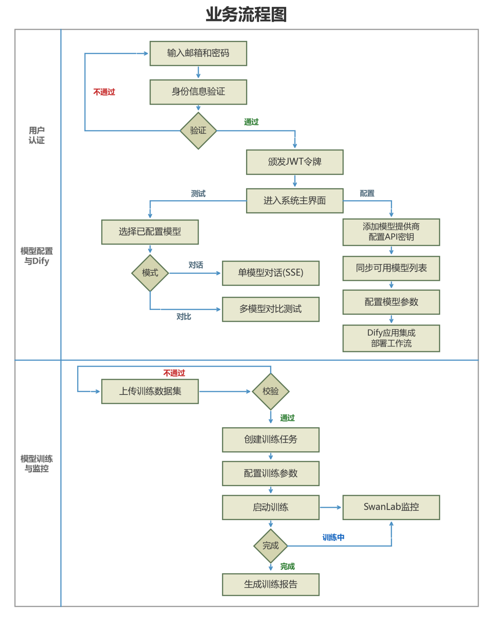
图3-1-1 业务流程
- 用户登录流程
用户输入邮箱和密码后，系统验证身份信息。若验证不通过，提示错误并要求重新输入；若通过，系统颁发JWT令牌，用户进入系统主界面，可按需进入模型配置、测试或训练模块。
- 模型配置流程
用户添加模型提供商并配置API密钥后，系统自动同步可用模型列表。用户选择模型并配置参数（温度、最大Token数等），保存后即可用于对话测试和对比测试。
- 模型测试流程
用户选择已配置模型后，可选择两种模式：单模型对话通过SSE流式传输实时返回响应；多模型对比支持同时测试多个模型。两种模式均支持思维链解析展示。
- 模型训练流程
用户上传训练数据集后，系统校验数据格式，不通过则要求重新上传。校验通过后创建训练任务，配置参数（学习率、Epoch、LoRA秩等）并启动训练。训练过程中通过SwanLab实时监控指标，完成后自动生成训练报告。

系统逻辑架构图
本系统采用经典的三层架构设计，分为表示层、业务逻辑层和数据访问层，同时集成外部LLM服务和监控工具，系统逻辑架构如图3-2-1所示。
表示层采用Vue 3框架构建，包含模型配置、对话测试、模型训练、系统管理四个功能页面，通过Element Plus组件库提供统一的UI规范，使用Vuex管理全局状态，Vue Router实现路由导航，Axios封装HTTP请求。
业务逻辑层采用FastAPI框架构建RESTful API服务，核心服务包括用户认证服务（JWT双令牌机制）、模型配置服务、对话管理服务和训练任务服务。LLM客户端封装层采用策略模式，为OpenAI、DeepSeek等不同提供商提供统一调用接口。中间件层提供CORS跨域、JWT鉴权和日志记录等基础能力。
数据访问层使用SQLAlchemy ORM操作数据库，通过Alembic管理数据库迁移，支持SQLite（开发环境）和MySQL（生产环境）。外部服务层集成第三方LLM API、SwanLab训练监控、Nginx反向代理和Docker容器化部署。

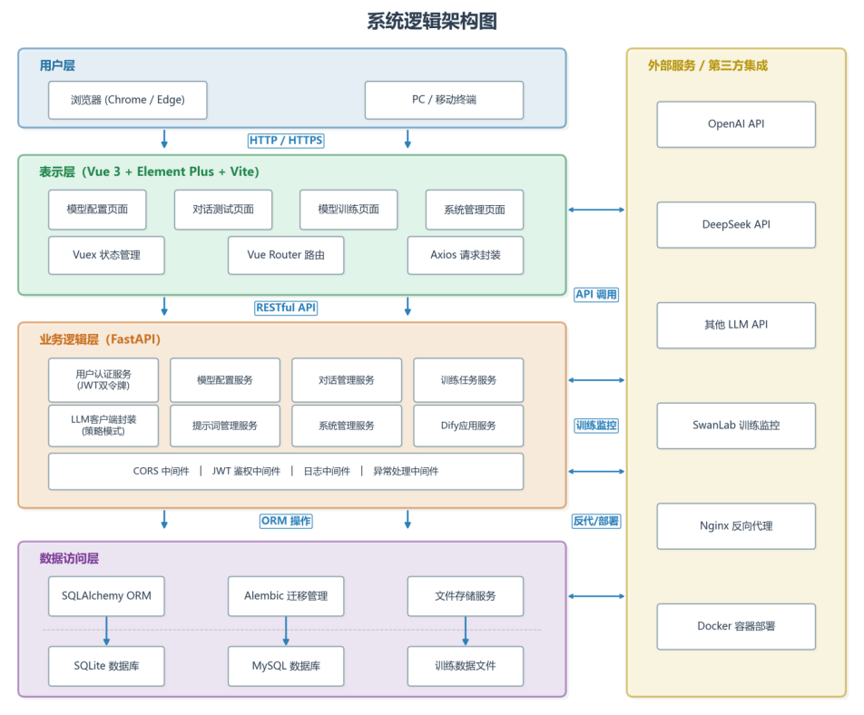
图3-2-1 系统逻辑架构

系统结构图
系统功能结构按照模块化设计原则组织，主要包括8个功能模块：

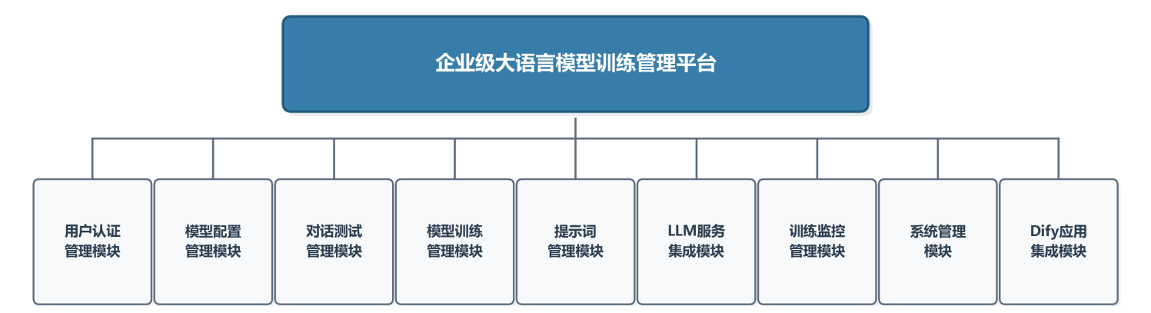
图3-3-1 系统结构

技术架构设计
- 体系结构
本系统采用B/S（Browser/Server）三层体系结构，如图3-4-1所示，自上而下分为用户界面层、中间层和数据应用层。用户通过浏览器发送页面请求，中间层的Web服务器（Uvicorn + FastAPI）接收请求后调用应用程序集中的业务模块进行处理，并向数据应用层发起数据请求，最终将处理结果返回浏览器。

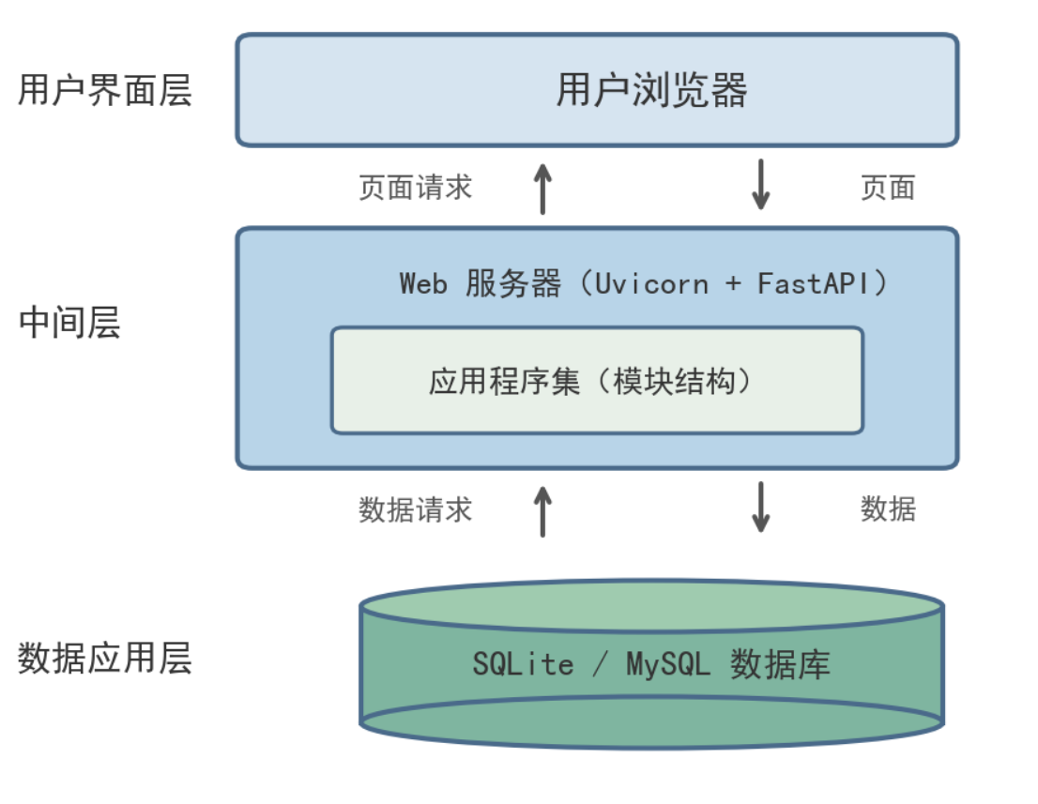
图3-4-1 体系结构

- 技术总体结构模型图

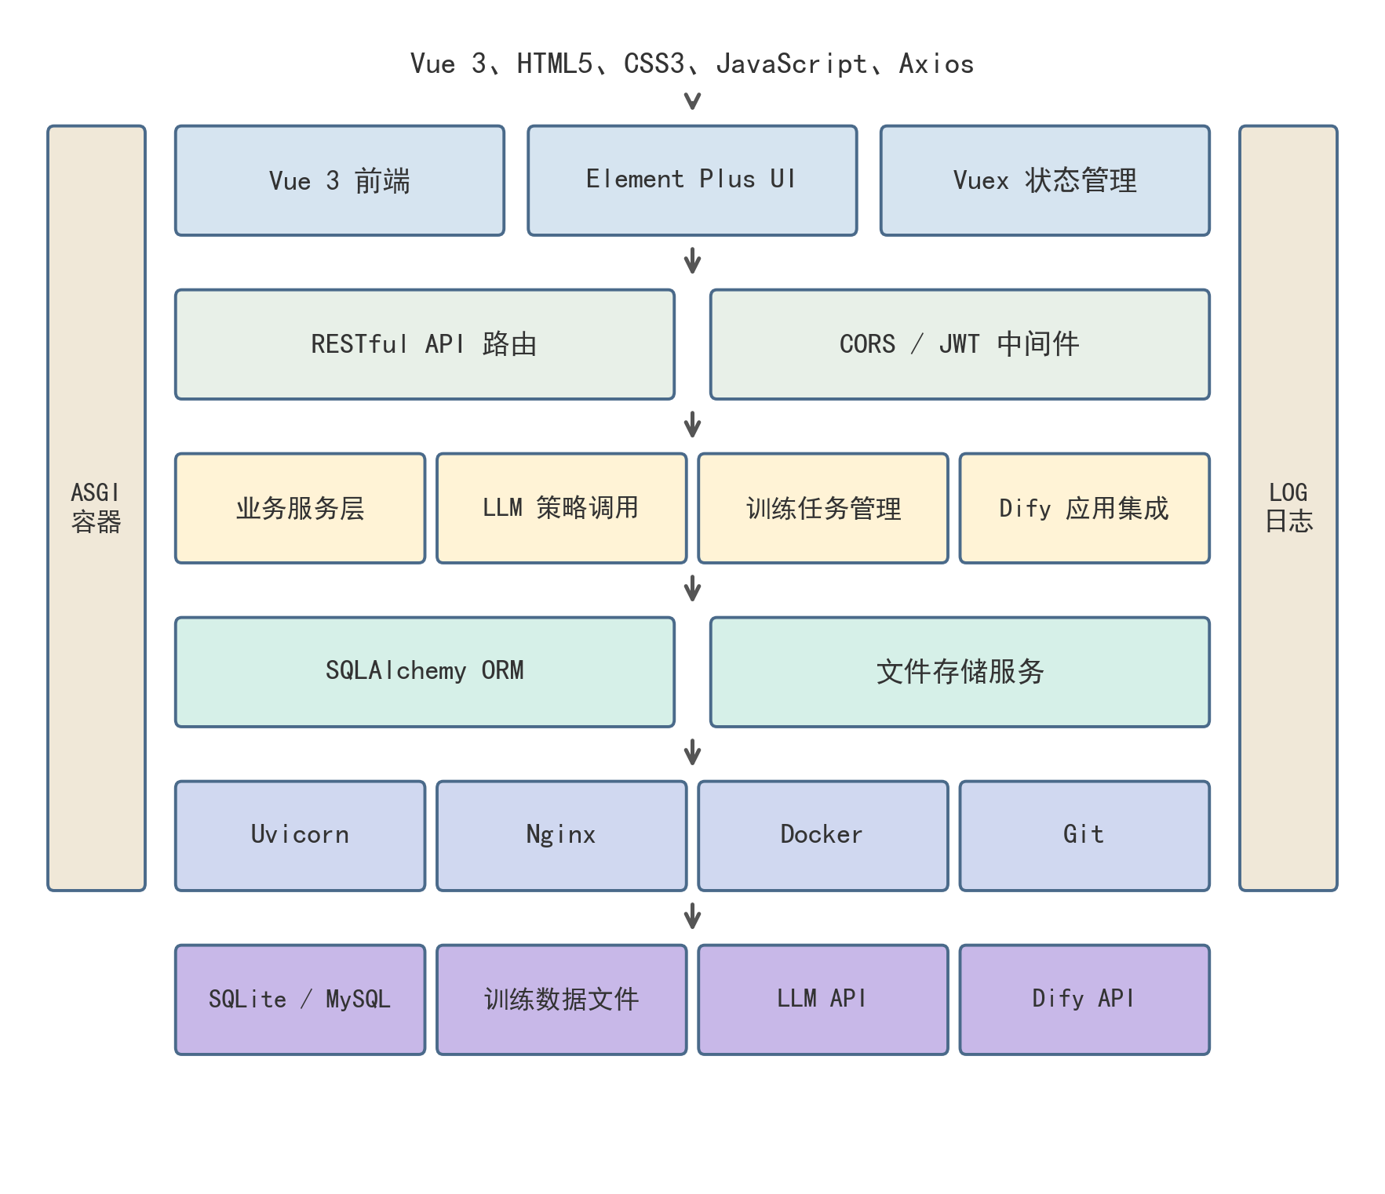
图3-4-2 技术总体结构

数据库设计
本系统采用SQLAlchemy ORM框架进行数据库建模，通过定义Python模型类映射数据库表结构，实现了面向对象的数据库操作。数据库采用SQLite作为默认存储引擎，同时支持切换至MySQL、PostgreSQL等关系型数据库。系统共设计14张数据表，按照功能模块划分为用户管理、模型提供商管理、模型配置管理、模型测试、对话管理、训练管理等六个模块，各实体之间的关系如图3-5-1所示。
1. 数据库E-R图
用户（User）是系统的核心实体，与其他大部分实体存在一对多的关联关系。在模型管理方面，用户可以创建多个模型配置（ModelConfig），每个配置归属于一个模型提供商（ModelProvider）；模型提供商同时管理其下属的提供商模型列表（ProviderModel），用户也可以注册多个本地部署的模型（Model）。
在对话与测试方面，用户可以创建多个对话会话（ChatSession），每个会话包含多条对话消息（ChatMessage）。用户还可以发起模型对话测试（ModelPlaygroundChat），每次测试记录关联一个模型配置，同时支持多模型对比测试（ModelTest）。系统提示词（SystemPrompt）和测试提示词模板（TestPrompt）均由用户创建和管理，为对话和测试提供可复用的提示词模板。
在训练管理方面，用户上传训练数据集（Dataset）后，创建训练配置（TrainingConfig）定义超参数，再创建训练任务（TrainingTask）将数据集、配置和基座模型关联在一起。一个数据集可被多个训练任务使用，一个配置也可被多个任务引用，从而实现灵活的组合复用。

- 模型图
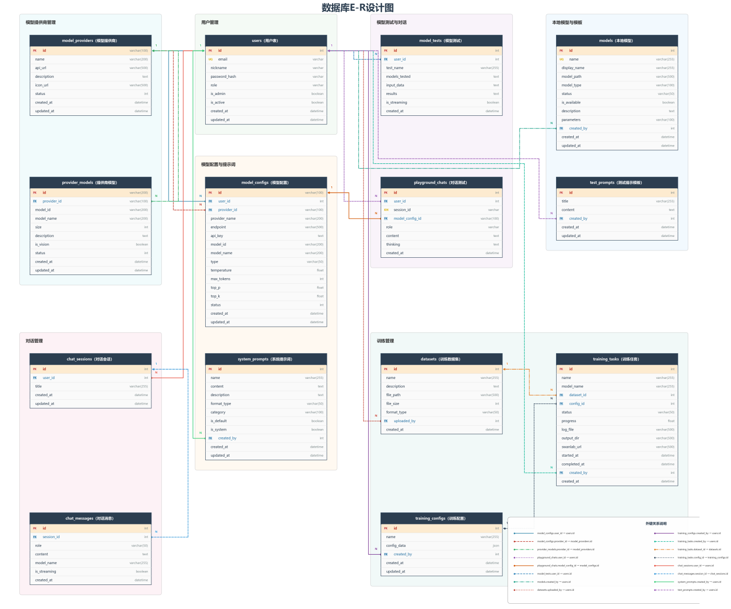
图3-5-1 数据库设计模型图

- 核心业务表格清单
系统共包含14张核心业务表，按功能模块分类如表3-5-2所示。
名称 | 代码 | 所属模块 | 说明
用户表 | users | 用户管理 | 存储用户基本信息、角色及权限
模型提供商表 | model_providers | 模型提供商管理 | 存储模型服务提供商信息
提供商模型表 | provider_models | 模型提供商管理 | 存储各提供商支持的模型列表
模型配置表 | model_configs | 模型配置管理 | 存储模型调用配置参数
本地模型表 | models | 模型管理 | 存储本地部署的模型信息
模型测试记录表 | model_tests | 模型测试 | 存储模型对比测试记录
模型对话测试表 | model_playground_chats | 模型测试 | 存储模型对话测试消息
对话会话表 | chat_sessions | 对话管理 | 存储用户对话会话信息
对话消息表 | chat_messages | 对话管理 | 存储对话消息内容
系统提示词表 | system_prompts | 提示词管理 | 存储系统提示词模板
测试提示词模板表 | test_prompts | 提示词管理 | 存储可复用的测试问题模板
训练数据集表 | datasets | 训练管理 | 存储训练数据集信息
训练配置表 | training_configs | 训练管理 | 存储训练超参数配置
训练任务表 | training_tasks | 训练管理 | 存储训练任务状态及进度
表3-5-2 核心业务表清单

3.部分核心业务表设计
以下列出部分关键业务核心表的设计。

用户表（users）是系统的核心基础表，存储用户的身份认证信息和角色权限。系统采用基于角色的访问控制模型，用户角色分为普通用户（user）和管理员（admin）两种。密码字段存储经bcrypt算法加密后的哈希值，确保用户密码安全。用户表的详细字段设计如表3-5-3所示。
名称 | 代码 | 数据类型 | 允许为空 | 说明
用户ID | id | Integer | 否 | 主键，自增
邮箱 | email | String | 否 | 唯一索引，用于登录
昵称 | nickname | String | 是 | 用户显示昵称
密码哈希 | password_hash | String | 否 | bcrypt加密存储
角色 | role | String | 否 | user/admin，默认user
是否管理员 | is_admin | Boolean | 否 | 管理员标识，默认false
是否激活 | is_active | Boolean | 否 | 账号激活状态，默认true
创建时间 | created_at | DateTime | 否 | 账号创建时间戳
更新时间 | updated_at | DateTime | 是 | 最后更新时间戳
表3-5-3 用户表（users）
模型配置表（model_configs）是系统的核心业务表之一，存储用户创建的模型调用配置。每条配置记录了完整的模型调用参数，包括API端点、密钥、推理参数（温度、Top P、Top K等），使用户能够灵活配置不同模型的调用行为。配置通过外键关联用户表和模型提供商表，实现多租户隔离。详细字段设计如表3-5-4所示。
名称 | 代码 | 数据类型 | 允许为空 | 说明
配置ID | id | String(100) | 否 | 主键，UUID格式
用户ID | user_id | Integer | 否 | 外键，关联用户表
提供商ID | provider_id | String(100) | 否 | 外键，关联模型提供商表
提供商名称 | provider_name | String(200) | 否 | 冗余字段，提供商显示名称
API端点 | endpoint | String(500) | 否 | API调用地址
API密钥 | api_key | Text | 是 | 加密存储的API密钥
模型ID | model_id | String(200) | 否 | 模型唯一标识
模型名称 | model_name | String(200) | 否 | 模型显示名称
模型类型 | type | String(50) | 否 | text/vision，默认text
温度 | temperature | Float | 否 | 生成随机性，0-2，默认0.7
最大Token数 | max_tokens | Integer | 否 | 最大生成长度，默认8192
Top P | top_p | Float | 否 | 核采样参数，0-1，默认0.9
Top K | top_k | Float | 否 | Top K采样参数，默认0
状态 | status | Integer | 否 | 1启用/0禁用，默认1
创建时间 | created_at | DateTime | 否 | 创建时间戳
更新时间 | updated_at | DateTime | 是 | 更新时间戳
表3-5-4 模型配置表（model_configs）
对话会话表（chat_sessions）存储用户创建的对话会话信息。每个会话代表一次独立的人机对话过程，用户可以创建多个会话并在不同会话间切换。会话通过外键关联用户表，实现用户级别的数据隔离。详细字段设计如表3-5-5所示。
名称 | 代码 | 数据类型 | 允许为空 | 说明
会话ID | id | Integer | 否 | 主键，自增
用户ID | user_id | Integer | 否 | 外键，关联用户表
会话标题 | title | String(255) | 否 | 默认“新对话”
创建时间 | created_at | DateTime | 否 | 创建时间戳
更新时间 | updated_at | DateTime | 是 | 最后更新时间戳
表3-5-5 对话会话表（chat_sessions）

对话消息表（chat_messages）存储对话会话中的每一条消息记录。消息角色分为用户消息（user）、助手回复（assistant）和系统消息（system）三种类型。通过外键关联对话会话表，支持级联删除操作。详细字段设计如表3-5-6所示。
名称 | 代码 | 数据类型 | 允许为空 | 说明
消息ID | id | Integer | 否 | 主键，自增
会话ID | session_id | Integer | 否 | 外键，关联对话会话表
角色 | role | String(50) | 否 | user/assistant/system
消息内容 | content | Text | 否 | 消息文本内容
模型名称 | model_name | String(255) | 是 | 生成该消息的模型名称
是否流式 | is_streaming | Boolean | 否 | 是否为流式响应，默认false
创建时间 | created_at | DateTime | 否 | 创建时间戳
表3-5-6 对话消息表（chat_messages）
训练数据集表（datasets）存储用户上传的模型训练数据集信息。系统支持JSON、JSONL、CSV等多种数据格式，上传时自动校验数据格式的合法性。数据集文件存储在服务器指定目录中，表中记录文件路径、大小等元数据信息。详细字段设计如表3-5-7所示。
名称 | 代码 | 数据类型 | 允许为空 | 说明
数据集ID | id | Integer | 否 | 主键，自增
数据集名称 | name | String(255) | 否 | 数据集名称
描述 | description | Text | 是 | 数据集描述信息
文件路径 | file_path | String(500) | 否 | 服务器文件存储路径
文件大小 | file_size | Integer | 是 | 文件大小（字节）
格式类型 | format_type | String(50) | 是 | json/jsonl/csv等
上传人 | uploaded_by | Integer | 是 | 外键，关联用户表
创建时间 | created_at | DateTime | 否 | 创建时间戳
表3-5-7 训练数据集表（datasets）
训练任务表（training_tasks）是训练管理模块的核心表，存储每次模型训练任务的完整信息。任务状态支持pending（等待中）、running（运行中）、completed（已完成）、failed（失败）四种状态。训练过程中的日志文件和输出模型分别存储在服务器指定目录中，SwanLab监控链接用于实时查看训练指标。详细字段设计如表3-5-8所示。
名称 | 代码 | 数据类型 | 允许为空 | 说明
任务ID | id | Integer | 否 | 主键，自增
任务名称 | name | String(255) | 否 | 训练任务名称
基座模型 | model_name | String(255) | 否 | 训练使用的基座模型名称
数据集ID | dataset_id | Integer | 是 | 外键，关联训练数据集表
配置ID | config_id | Integer | 是 | 外键，关联训练配置表
任务状态 | status | String(50) | 否 | pending/running/completed/failed
训练进度 | progress | Float | 否 | 0-100，训练完成百分比
日志文件 | log_file | String(500) | 是 | 训练日志文件路径
输出目录 | output_dir | String(500) | 是 | 训练模型输出目录
SwanLab地址 | swanlab_url | String(500) | 是 | SwanLab监控页面链接
开始时间 | started_at | DateTime | 是 | 任务开始执行时间
完成时间 | completed_at | DateTime | 是 | 任务完成时间
创建人 | created_by | Integer | 是 | 外键，关联用户表
创建时间 | created_at | DateTime | 否 | 任务创建时间戳

表3-5-8 训练任务表（training_tasks）

系统详细设计与实现
（一）用户认证模块
用户认证模块实现用户注册、登录及Token刷新功能，系统采用bcrypt算法加密存储密码，JWT双令牌机制保障接口安全。
1.页面展示
用户在注册页面填写邮箱、昵称和密码，系统校验输入合法性后创建账号。登录页面支持邮箱或昵称登录，登录成功后跳转至系统首页。
图4-1-1 用户注册页面
图4-1-2 用户登录页面
2.前端关键程序代码如下
<template>
<div>
<AuthNavbar />
<div class="login-container">
<div class="login-card">
<div class="login-header">
<h1>企业模型训练平台</h1>
<p>智能化模型训练与管理解决方案</p>
</div>
<el-form
ref="loginForm"
:model="loginData"
:rules="loginRules"
class="login-form"
@submit.prevent="handleLogin"
>
<el-form-item prop="login">
<el-input
v-model="loginData.login"
placeholder="邮箱或昵称"
size="large"
:prefix-icon="User"
/>
</el-form-item>
<el-form-item prop="password">
<el-input
v-model="loginData.password"
type="password"
placeholder="密码"
size="large"
:prefix-icon="Lock"
show-password
@keyup.enter="handleLogin"
/>
</el-form-item>
<div class="login-actions">
<el-button
:loading="loading"
type="primary"
size="large"
style="width: 100%"
@click="handleLogin"
>
登录
</el-button>
</div>
</el-form>
</div>
</div>
</div>
</template>
该前端代码使用Vue 3和Element Plus组件库构建登录页面，包含邮箱或昵称输入框和密码输入框，通过表单校验规则验证输入合法性，点击登录按钮触发handleLogin方法向后端发起认证请求。
const handleLogin = async () => {
if (!loginForm.value) return
try {
await loginForm.value.validate()
loading.value = true
localStorage.removeItem('token')
localStorage.removeItem('user')
localStorage.removeItem('refresh_token')
const response = await authAPI.login(loginData)
if (response.data.access_token) {
localStorage.setItem('token', response.data.access_token)
}
await store.dispatch('login', response.data.user)
message.success(response.data.message || '登录成功')
setTimeout(() => {
router.push('/dashboard')
}, 100)
} catch (error) {
message.error(error.response?.data?.detail || '登录失败')
} finally {
loading.value = false
}
}
该核心程序代码主要实现了前端登录的功能，包括清除旧的认证信息、调用后端登录接口、将Access Token存储到localStorage、将用户信息保存到Vuex状态管理中，并在登录成功后跳转至系统首页。
3.后端关键程序代码如下
@router.post("/register", response_model=UserResponse)
async def register(user_data: UserRegister, db: Session = Depends(get_db)):
# 检查邮箱是否已存在
if get_user_by_email(db, user_data.email):
raise HTTPException(
status_code=status.HTTP_400_BAD_REQUEST,
detail="邮箱已被注册"
)
# 检查昵称是否已存在
if get_user_by_nickname(db, user_data.nickname):
raise HTTPException(
status_code=status.HTTP_400_BAD_REQUEST,
detail="昵称已被使用"
)
# 创建用户
user = create_user(db, user_data.email, user_data.nickname, user_data.password)
return user
该核心程序代码主要实现了用户注册的功能，包括校验邮箱和昵称的唯一性，校验通过后调用create_user函数创建新用户，该函数内部使用bcrypt算法对密码进行哈希处理后存储到数据库。
@router.post("/login", response_model=LoginResponse)
async def login(user_data: UserLogin, response: Response, request: Request, db: Session = Depends(get_db)):
user = authenticate_user(db, user_data.login, user_data.password)
if not user:
existing_user = db.query(User).filter(
(User.email == user_data.login) | (User.nickname == user_data.login)
).first()
if existing_user:
raise HTTPException(
status_code=status.HTTP_401_UNAUTHORIZED,
detail="密码错误"
)
else:
raise HTTPException(
status_code=status.HTTP_404_NOT_FOUND,
detail="邮箱或昵称不存在"
)
if not user.is_active:
raise HTTPException(
status_code=status.HTTP_403_FORBIDDEN,
detail="账号已被禁用"
)
access_token = create_access_token(data={"sub": str(user.id)})
refresh_token = create_refresh_token(data={"sub": str(user.id)})
response.set_cookie(
key="refresh_token",
value=refresh_token,
httponly=True,
secure=cookie_secure,
samesite="lax",
max_age=7 * 24 * 60 * 60,
path="/"
)
return LoginResponse(
user=user,
message="登录成功",
access_token=access_token
)
该核心程序代码主要实现了用户登录的功能，包括验证用户身份、区分账号不存在与密码错误的情况、检查账号是否被禁用，验证通过后签发Access Token和Refresh Token，其中Refresh Token通过HttpOnly Cookie存储以防止XSS攻击。
（二）模型配置管理模块
模型配置管理模块实现对多个大语言模型提供商的统一配置管理，用户可添加、编辑和删除模型配置。
1.页面展示
模型配置列表采用卡片式布局，每个卡片显示模型提供商图标、模型名称、API端点和状态标签。点击添加按钮弹出配置对话框，用户选择提供商后输入API地址和密钥，系统自动获取可用模型列表。
图4-2-1 模型配置列表页面
图4-2-2 添加模型配置对话框
2.前端关键程序代码如下
<template>
<div class="model-config-container">
<el-card class="header-card">
<div class="header-content">
<div class="header-left">
<h2>模型配置管理</h2>
</div>
<div class="header-actions">
<el-button type="info" @click="goToPlayground" :icon="Monitor">
测试场
</el-button>
<el-button type="primary" @click="handleOpenModelDialog" :icon="Plus">
添加模型
</el-button>
</div>
</div>
</el-card>
<div class="model-list" v-loading="loading">
<div class="model-cards">
<el-card
v-for="model in modelConfigList"
:key="model.id"
class="model-card"
shadow="hover"
>
<div class="card-content">
<div class="model-info">
<ProviderIcon :provider="model.providerId" :size="32" type="color" />
<div class="model-details">
<h4 class="model-name">{{ model.modelName }}</h4>
<el-tag :type="getProviderTagType(model.providerId)" size="small">
{{ model.providerName }}
</el-tag>
</div>
</div>
</div>
</el-card>
</div>
</div>
</div>
</template>
该前端代码构建了模型配置管理页面，使用卡片式布局展示所有已配置的模型，每个卡片包含提供商图标、模型名称和提供商标签，页面顶部提供添加模型和进入测试场的操作按钮。
3.后端关键程序代码如下
@router.post("/", response_model=ModelConfigResponse)
async def create_model_config(
config: ModelConfigCreate,
db: Session = Depends(get_db)
):
existing = db.query(ModelConfigModel).filter(
ModelConfigModel.provider_id == config.provider_id,
ModelConfigModel.model_name == config.model_name,
ModelConfigModel.endpoint == config.endpoint
).first()
if existing:
raise HTTPException(status_code=400, detail="相同的模型配置已存在")
db_config = ModelConfigModel(
id=str(uuid.uuid4()),
user_id=1,
provider_id=config.provider_id,
provider_name=config.provider_name,
endpoint=config.endpoint,
api_key=config.api_key,
model_id=config.model_id,
model_name=config.model_name,
type=config.type,
temperature=config.temperature,
max_tokens=config.max_tokens,
status=config.status
)
db.add(db_config)
db.commit()
db.refresh(db_config)
return db_config
该核心程序代码主要实现了创建模型配置的功能，包括检查是否已存在相同配置、使用UUID生成唯一标识，将配置信息持久化到数据库并返回创建结果。
（三）模型对话模块
模型对话模块实现用户与大语言模型的交互对话，支持会话管理和SSE流式响应。
1.页面展示
界面采用左右分栏布局，左侧为会话列表，右侧为对话区域。用户可创建、切换和删除会话，系统支持SSE流式响应实时展示模型生成的内容，同时解析思维链标签展示推理过程。
图4-3-1 会话管理界面
图4-3-2 流式对话界面
2.后端关键程序代码如下
@router.post("/messages", response_model=ChatMessageResponse)
async def send_message(
message_data: ChatMessageCreate,
db: Session = Depends(get_db),
current_user: User = Depends(get_current_user)
):
# 如果没有指定会话，创建新会话
if not message_data.session_id:
session = ChatSession(user_id=current_user.id, title="新对话")
db.add(session)
db.commit()
db.refresh(session)
session_id = session.id
else:
session_id = message_data.session_id
# 验证会话属于当前用户
session = db.query(ChatSession).filter(
ChatSession.id == session_id,
ChatSession.user_id == current_user.id
).first()
if not session:
raise HTTPException(
status_code=status.HTTP_404_NOT_FOUND,
detail="聊天会话不存在"
)
# 保存消息
message = ChatMessage(
session_id=session_id,
role=message_data.role,
content=message_data.content,
model_name=message_data.model_name,
is_streaming=message_data.is_streaming
)
db.add(message)
db.commit()
db.refresh(message)
return message
该核心程序代码主要实现了消息发送与持久化的功能，包括自动创建新会话、验证会话归属权限、将消息保存到数据库，支持用户、助手和系统三种角色的消息存储。
（四）模型对比测试模块
模型对比测试模块支持用户选择多个模型进行并行对比测试，系统同时向所有选中模型发送请求，响应结果并排展示，便于直观对比不同模型的响应质量和速度。
1.页面展示
图4-4-1 模型对比测试界面
（五）模型训练管理模块
模型训练管理模块实现训练数据集的上传管理和训练任务的创建、启动、监控等功能。
1.页面展示
用户可上传JSON、JSONL、CSV等格式的训练数据集，创建训练任务时配置基座模型、数据集和训练超参数，任务列表展示所有任务的运行状态和实时进度。
图4-5-1 数据集管理页面
图4-5-2 训练任务管理页面
2.后端关键程序代码如下
@router.post("/datasets", response_model=DatasetResponse)
async def upload_dataset(
file: UploadFile = File(...),
name: str = None,
description: str = None,
db: Session = Depends(get_db),
current_user: User = Depends(get_current_user)
):
allowed_formats = ['.json', '.jsonl', '.csv', '.txt']
file_extension = os.path.splitext(file.filename)[1].lower()
if file_extension not in allowed_formats:
raise HTTPException(
status_code=status.HTTP_400_BAD_REQUEST,
detail=f"不支持的文件格式，支持的格式: {', '.join(allowed_formats)}"
)
upload_dir = "uploads/datasets"
os.makedirs(upload_dir, exist_ok=True)
unique_filename = f"{uuid.uuid4()}{file_extension}"
file_path = os.path.join(upload_dir, unique_filename)
with open(file_path, "wb") as buffer:
content = await file.read()
buffer.write(content)
file_size = os.path.getsize(file_path)
dataset = Dataset(
name=name or file.filename,
description=description,
file_path=file_path,
file_size=file_size,
format_type=file_extension[1:],
uploaded_by=current_user.id
)
db.add(dataset)
db.commit()
db.refresh(dataset)
return dataset
该核心程序代码主要实现了训练数据集上传的功能，包括校验文件格式合法性、使用UUID生成唯一文件名避免重名冲突、将文件保存到服务器并创建数据集记录。
@router.post("/tasks", response_model=TrainingTaskResponse)
async def create_training_task(
task_data: TrainingTaskCreate,
db: Session = Depends(get_db),
current_user: User = Depends(get_current_user)
):
dataset = db.query(Dataset).filter(Dataset.id == task_data.dataset_id).first()
if not dataset:
raise HTTPException(
status_code=status.HTTP_404_NOT_FOUND,
detail="数据集不存在"
)
output_dir = f"outputs/training/{datetime.now().strftime('%Y%m%d_%H%M%S')}_{task_data.name}"
os.makedirs(output_dir, exist_ok=True)
task = TrainingTask(
name=task_data.name,
model_name=task_data.model_name,
dataset_id=task_data.dataset_id,
config_id=task_data.config_id,
status="pending",
progress=0.0,
output_dir=output_dir,
created_by=current_user.id
)
db.add(task)
db.commit()
db.refresh(task)
return task
该核心程序代码主要实现了创建训练任务的功能，包括验证数据集是否存在、按时间戳创建输出目录、初始化任务状态为待运行并持久化到数据库。
（六）训练可视化监控模块
系统集成SwanLab训练可视化工具，用户可在系统内查看Loss曲线、学习率等训练指标图表。
1.页面展示
图4-6-1 SwanLab监控页面
（七）系统提示词管理模块
用户可创建、编辑、删除系统提示词模板，系统支持OpenAI、Ollama等多种格式的提示词验证和相互转换。
1.页面展示
图4-7-1 提示词管理页面
（八）系统管理模块
管理员可查看所有用户列表，启用或禁用用户账号，调整用户角色权限。
1.页面展示
图4-8-1 系统管理页面
2.后端关键程序代码如下
@router.get("/stats")
async def get_admin_stats(
db: Session = Depends(get_db),
current_user: User = Depends(get_current_user)
):
if not current_user or not current_user.is_admin:
raise HTTPException(
status_code=status.HTTP_403_FORBIDDEN,
detail="需要管理员权限"
)
total_users = db.query(User).count()
active_users = db.query(User).filter(User.is_active == True).count()
admin_users = db.query(User).filter(User.is_admin == True).count()
return {
"users": {
"total": total_users,
"active": active_users,
"admins": admin_users
}
}
该核心程序代码主要实现了系统统计数据获取的功能，包括验证当前用户是否具有管理员权限，查询数据库统计总用户数、活跃用户数和管理员数量并返回结果。

系统测试

目的
测试计划为统计智慧调查系统的测试计划。目的在于总结测试阶段的测试情况以及分析测试结果，分析系统是否满足需求规定的要求；测试范围涵盖了全部的功能项和业务需求；通过对测试过程和结果的定性和定量分析，为系统的投产决策提供科学依据。

测试环境
硬件配置（服务器端）
数据库  服务器 |  | CPU | Intel(R) Xeon(R)E5-2650 v2@2.60Hz 2.59Hz
 |  | 内存 | 32 GB
 |  | 操作系统 | Windows 2008R2 Server Enterprise
应用服务器 |  | CPU | Intel(R) Xeon(R)E5-2650 v2@2.60Hz 2.59Hz
 |  | 内存 | 16 GB
 |  | 操作系统 | Windows 2008R2 Server Enterprise
硬件配置（客户端）
客户端 | CPU |  | 2.6 GHz
客户端 | 内存 |  | 2 GB
网络环境 | 局域网
软件配置
数据库服务器  应用服务器 | 操作系统 |  | Windows 2008R2 Server Enterprise
数据库服务器  应用服务器 | 应用软件 |  | Tomcat5.5.23
数据库服务器  应用服务器 | 数据库 |  | MySQL
客户端 | 操作系统 |  | Windows7
客户端 | 浏览器 |  | 360极速浏览器/IE
客户端 | 测试软件 |  | JMeter
PAD端 | 系统 |  | 安卓
手机端 | 系统 |  | 安卓
表5-2-1 环境配置

单元测试
通过单元测试，开发工程师使用静态分析、动态测试，开发工程师编写功能代码，同时为自己的代码执行单元测试。

集成测试
- 功能模块测试
模块名称 | 预期结果 | 测试结果
所有功能模块 | 所有功能模块功能正常实现 | 通过
表5-4-1 功能模块测试

- 业务流程测试
测试项 | 测试过程 | 预期结果 | 测试结果
数据流程 | 用户登录系统，创建样本分类，创建样本字典，打开创建样本元数据界面，打开创建样本属性。创建样本。 | 在创建过程中，系统可以再创建元数据过程中读物样本字典，创建属性过程中读取样本分类跟样本元数据。成功创建样本属性，流程正确。用户在创建样本时成功使用样本属性，流程正确。 | 通过
项目流程 | 用户登录系统后，创建项目，根据项目是否匿名，是否奖励，是否直属进行设置 | 系统中根据项目的基本设置组成项目的创建流程。是否匿名，决定是否显示抽样框，是否直属选择是否选择调查员任务，是否奖励选择是否有奖励设置,流程正确 | 通过
表5-4-2 业务流调测试

性能测试
- 用户登录
访问用户登录页面使用用户名正确登录，执行5次结果取平均值。
登录事务并发执行情况
并发用户数 | 平均响应时间(秒) | 最小响应时间（秒） | 最大响应时间（秒） | 标准偏差 | 事务执行成功率
200 | 2.329 | 0.588 | 6.62 | 1.332 | 100%
表5-5-1 登录事务并发执行情况
- 问卷提交
访问系统登录用户点击问卷提交按钮，执行5次结果取平均值。
登录用户进入问卷提交事务并发执行情况
并发用户数 | 平均响应时间(秒) | 最小响应时间（秒） | 最大响应时间（秒） | 标准偏差 | 事务执行成功率
200 | 3.563 | 2.015 | 7.462 | 1.121 | 100%
表5-5-2 问卷提交事务并发执行情况
- 数据审核
访问系统，项目审核，执行5次结果取平均值。
打开项目审核事务并发执行情况
并发用户数 | 平均响应时间(秒) | 最小响应时间（秒） | 最大响应时间（秒） | 标准偏差 | 事务执行成功率
200 | 1.421 | 0.1 | 6.163 | 1.367 | 100%
表5-5-3 项目审核事务并发执行情况

其他测试
- 功能性
测试内容 | 基本要求 | 测试结果
准确性 | 1. 各功能模块功能正确实现；  2. 功能模块间流程运行正常。 | 通过
信息数据的安全 | 1.信息数据的安全：对数据库中密码字段进行加密处理；  2.数据库使用长度及组合复杂的密码。 | 通过
运行安全 | 系统防止计算机病毒的入侵。 | 通过
表5-6-1 功能性测试情况
- 可靠性
测试内容 | 基本要求 | 测试结果
断电 | 客户机掉电或强行关机后重启机器，不丢失历史性数据。 | 通过
重新启动 | 客户机死机后，重启机器，不丢失历史性数据。 | 通过
容错性 | 对于异常的数据录入，此系统能够给出良好的提示页面，并且可在提示之后继续操作。 | 通过
表5-6-2 可靠性测试情况
- 可维护性
测试内容 | 基本要求 | 测试结果
系统日志 | 记录系统运行状态日志，同时记录系统出现故障时的错误原因。 | 通过
表5-6-3 可维护性测试情况
- 可移植性
测试内容 | 基本要求 | 测试结果
相同系统迁移 | 系统从一台服务器迁移到另外一台相同环境服务器的能力。 | 通过
不同系统间进行迁移 | 系统从windows服务器迁移到Linux服务器，并且正常运行。 | 通过
表5-6-4 可移植性测试情况
- 易用性
测试内容 | 基本要求 | 测试结果
易操作 | 对错误操作有相应提示，根据提示可以纠正错误操作。 | 通过
易学性 | 产品有用户手册或者在线帮助文档，且文字表述正确、美观。 | 通过
吸引性 | 系统重要业务功能应放到首页醒目位置。 | 通过
表5-6-5 易用性测试情况

测试结论
在对系统进行了单元测试、集成测试、性能测试、其他测试，验证了系统完全实现了用户所要求的各种功能和设计，并在此基础上提出了系统的创新点，具备了通过网络系统完成用户业务的能力。同时本系统具有以下特点：
1.系统架构合理。该系统采用先进的B/S架构，并支持相应的数据库，系统结构清晰明确，可满足系统的要求。
2.功能全面。该软件由名录库、我的任务、下级起报、本级起报、制度报表、报表查询等模块组成，涵盖了诸多功能点。保证了“数据审核流程”、“数据汇总流程”等业务流程在系统中的正常应用。
3.系统可靠性好。有完善的数据校验机制，对用户输入不符合要求的数据，给出了简洁、准确的提示信息。

结束语
在论文中，通过对统计智慧调查系统的深入研究与实践，我们成功设计并实现了一个集问卷生成、数据采集、智能分析和综合管理于一体的高效信息系统。系统以国家统计局提出的“三个提高”原则为导向，顺应“智慧统计”信息化建设的趋势，充分利用了运营商网络和互联网工具的优势，大大提升了调查统计工作的效率与科学性，实现了调查数据的实时上报和便捷管理。
总的来说，本研究通过设计与实现基于JSP的统计智慧调查系统，成功应对了传统统计工作面临的各方面挑战，展现了信息化技术在统计业务领域的强大应用潜力。在未来，我们将持续关注技术发展趋势，不断优化和完善系统功能，助力我国统计信息化事业的长远发展。

致谢
首先，向在我完成这篇学位论文过程中给予无私指导和宝贵建议的论文指导老师表示衷心的感谢。从论文选题、方案设计直至最后的定稿，李老师对论文进行多次指导论证修改，让我得以顺利完成这一研究项目。
同时，我也要感谢学校的各位老师和同学以及同事在各方面的帮助，在技术上、业务上，还有实践中都给予了很多的帮助，在这里，对他们的帮助表示深深的谢意。
此外，我还要特别向开源社区中Spring、MyBatis、JeeSite等一系列优秀框架的开发者和维护者们致敬。正是得益于这些开源技术背后的卓越贡献者们的智慧结晶，才使得我们的系统能够以高效、稳定、易用的方式服务于统计调查工作。

参考文献
[1]罗胜强,姜嬿.管理学问卷调查研究方法[M].重庆大学出版社:201406.428.
[2]王培刚,梁静,张刚鸣.多元统计分析与SAS实现[M].武汉大学出版社:202011.338.
[3]葛一鸣,郭超.实战Java高并发程序设计[M].电子工业出版社:201511.352.
[4]吴周霄,郑向阳.基于JSP技术的动态网页开发技术[J].信息与电脑(理论版),2018,(08):13-15.
[5]王玉英.基于JSP的MySQL数据库访问技术[J]. 代计算机(专业版),2010(14):67-70.
[6]肖睿;程宁;田崇峰;金志雄;杜毅.MySQL数据库应用技术及实战[M].人民邮电出版社:201801.177.
[7]韩路彪.看透Spring MVC[M].机械工业出版社:201511.464.
[8]徐雯,高建华.基于Spring MVC及MyBatis的Web应用框架研究[J].微型电脑应用,2012,28(07):1-4+10.

